Apprentissage
par réseau de neurones – Partie 1
Date : |  | Groupe :
Prénom : |  | Nom :
Prénom : |  | Nom :
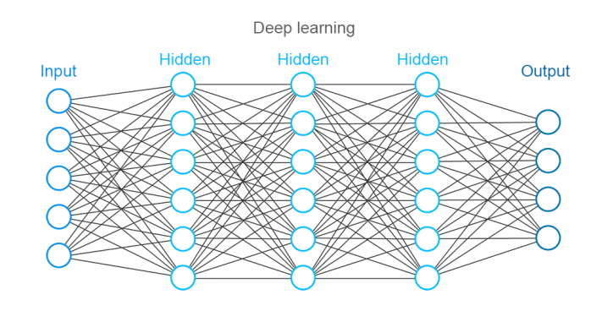
https://www.altexsoft.com/whitepapers/fraud-detection-how-machine-learning-systems-help-reveal-scams-in-fintech-healthcare-and-ecommerce/

Introduction
Pour réaliser le laboratoire « Apprentissage par réseau de neurones – Partie 1 », vous devrez consulter la page web suivante hébergeant le projet :
http://physique.cmaisonneuve.qc.ca/svezina/projet/apprentissage_reseau/apprentissage_reseau.html
Vous devrez télécharger les directives du laboratoire avec le lien suivant :
http://physique.cmaisonneuve.qc.ca/svezina/projet/apprentissage_reseau/download/Laboratoire-ApprentissageReseauPartie1.pdf
Le document téléchargé vous dictera où récupérer un programme JAVA que vous devrez modifier afin de redonner à l’application SIMLearning toutes ses fonctionnalités en lien avec l’activation d’un réseau.
La suit de présent document vous servira de « cahier de réponse » pour l’ensemble des questions théoriques posées tout au long de ce laboratoire.

Réponse aux questions conceptuelles

2.1 Le produit scalaire
Réponse :

2.2 La somme pondérée
Réponse :

3.1 L’activation de la fonctions sigmoïde
Réponse :

3.2 L’activation de la fonction tangent hyperbolique
Réponse :

3.3 L’activation abstraite d’une fonction sur plusieurs neurones
Réponse :

4.2.1 Retour sur le prélaboratoire (activation d’une couche)
Réponse :

4.2.2 Retour sur le prélaboratoire (activation d’une couche)
Réponse :

4.3 L’activation d’un réseau de neurones
Réponse :

6.2.1 Breast Cancer Wisconsin (Diagnostic) Data Set
Réponse :

6.2.2 Breast Cancer Wisconsin (Diagnostic) Data Set
Réponse :

6.2.3 Breast Cancer Wisconsin (Diagnostic) Data Set
Réponse :

6.3.1 MNIST Data Set
Réponse :

6.3.2 MNIST Data Set
Réponse :

6.3.3 MNIST Data Set
Réponse :

